# HỌC VIỆN CÔNG NGHỆ BƯU CHÍNH

# VIỄN THÔNG

--🙢🕮🙠--



**Bài Tập Lớn**

**Mô Phỏng Quá Trình PCM Cho**

**Tín Hiệu Tương Tự**

Giảng Viên: Bùi Quang Chung

Nhóm: 02

Thành Viên:

Phạm Ngọc Vũ B22DCVT597

Bùi Quang Huy B22DCVT231

Nguyễn Thọ Hùng B22DCVT228

Phạm Huy Hoàng B22DCVT215

**MỤC LỤC**

**I. Mô phỏng quá trình PCM cho tín hiệu tương tự.**

**1. Nội dung thực hiện.**

**2. Các thành phần và tham số của hệ thống mô phỏng.**

**3. Kết quả.**

**4. Mã chương trình.**

**II. Ứng dụng:**

**I. Mô phỏng quá trình PCM cho tín hiệu tương tự:**

1. Nội dung thực hiện:

* Mô phỏng quá trình PCM cho tín hiệu tương tự s(t):



Trong đó:

lần lượt là [0, , , ,… ]

Với n = 3.

Biên độ lần lượt là 2, 1, 5.

Tần số = x 100 Hz.

**→ s(t) =**

**s(t) = 2cos(2200t) + cos(2100t + ) + 5cos(2500t +)**

* Thực hiện chuyển đổi tín hiệu tương tự thành tín hiệu nhị phân và ngược lại với tiêu chuẩn nén và giải nén luật A.

2. Các thành phần và tham số của hệ thống mô phỏng:

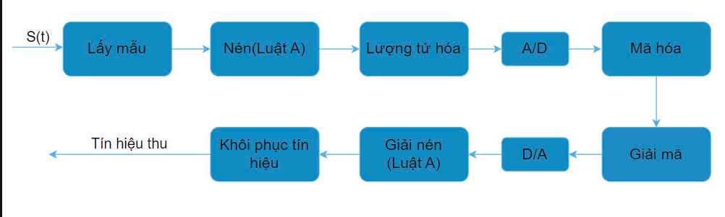

***Hình 2a: Hệ thống mã hóa và giải mã PCM sử dụng trong mô phỏng***

* Mô tả hệ thống và các bước tiến hành mô phỏng:
* *Lấy mẫu:*
* Lấy mẫu là quá trình biến đổi tín hiệu tương tự thành một dãy xung rời rạc tuần hoàn, biên độ xung bằng biên độ tín hiệu tại thời điểm lấy mẫu. Dãy xung này còn được gọi là tín hiệu điều chế biên độ xung PAM. Tín hiệu tương tự được lấy mẫu bằng cách nhân tín hiệu với chuỗi xung răng lược có chu kỳ bằng chu kỳ lấy mẫu.
* Mô phỏng: Tạo vecto thời gian bắt đầu từ thời điểm 0 đến thời điểm kết thúc tín hiệu tương tự (T), vecto gồm các phần tử cách đều nhau một khoảng bằng chu kỳ xung răng lược:

t = 0 : Ts : T.

Thay giá trị vecto thời gian vào tín hiệu tương tự, ta được một vecto chứa biên độ các xung PAM.

* Tham số sử dụng: tín hiệu tương tự được lấy mẫu với tần số = 8e3 Hz

=> chu kỳ lấy mẫu Ts = = 1.25e-4 (s).

* *Nén luật A:*
* Bộ nén là một bộ khuếch đại phi tuyến, mục đích của bộ nén này là tạo ra các mức lượng tử hóa không đều nhằm cải thiện tỷ số tín hiệu trên tạp âm S/N. Có hai phương pháp nén thông dụng là nén luật μ và nén luật A.

Phương pháp nén luật A như sau: gọi tín hiệu (t) là tín hiệu vào bộ nén, tín hiệu (t) là tín hiệu ra ta có mối quan hệ:

=

* Mô phỏng: Nén luật A có thể thực hiện bằng hàm:

**compand(s,A,max(s),’A/compressor’)**

Với s là vecto tín hiệu sau lấy mẫu.

A là hằng số nén.

max(s) là giá trị lớn nhất của s.

* Tham số sử dụng: Hằng số nén A = 87.6.
* *Lượng tử hóa:*
* Lượng tử hóa là quá trình xấp xỉ hóa tín hiệu mẫu tương tự dựa vào số mức lượng tử M. Biên độ của tín hiệu từ GTLN đến GTNN được chia làm các khoảng đều nhau gọi là các bước lượng tử. Nếu biên độ mẫu tín hiêu tương tự nằm trong bước lượng tử nào thì sẽ được xấp xỉ hóa theo mức lượng tử đó. Nếu số mẫu lượng tử càng lớn, khả năng thu được chính xác tín hiệu gốc càng cao.
* Mô phỏng: Lượng tử hóa thực hiện là đều, sử dụng hàm quantiz(s,P) trong đó s là tín hiệu mẫu tương tự, P là vecto các mức lượng tử. P có dạng P = min(s) : delta : max(s) trong đó delta là bước lượng tử.
* Tham số sử dụng: từ tín hiệu s(t) ta thấy GTLN của tín hiệu là 11 và GTNN của tín hiệu là -11, số mức lượng tử sử dụng là 256 nên vecto

P = - với bước lượng tử delta = .

* *Mã hóa:*
* Là ánh xạ một mức lượng tử thành một từ mã nhị phân. Mã hóa thường kết hợp với bộ A/D, tín hiệu qua bộ mã hóa là các xung vuông có biên độ 0 hoặc 1.
* Mô phỏng: Sử dụng hàm de2bi để chuyển các mức lượng tử sang từ mã nhị phân.
* *Giải mã:*
* Ánh xạ từ mã nhị phân 8 bit thành các mức lượng tử có trọng số từ 0 đến 255. Dựa vào vecto các mức lượng tử Pa để có thể ánh xạ trọng số sang mức biên độ bằng thuật toán:

S(t) = Pa(C(t) + 1)

Trong đó:

C(t) là trọng số mức lượng tử.

S(t) là tín hiệu thu được.

* *Giải nén luật A:*
* Giả sử tín hiệu vào bộ giải nén là (t), tín hiệu ra bộ giải nén là (t), ta có:

=

* *Tái tạo dạng tín hiệu:*
* Tín hiệu sau bộ giải nén luật A là tín hiệu tương tự ở phía phát. Tuy nhiên đây không phải là tín hiệu gốc ban đầu do sai số ở khâu lượng tử hóa. Để thu được tín hiệu một cách chính xác, nó được đưa qua một bộ nội suy làm tăng số mẫu tín hiệu.
* Trong mô phỏng sử dụng hàm interp(x,s) để tăng tần số lấy mẫu trong đó x là tín hiệu cần nội suy, s là tỷ số tần số lấy mẫu mới so với tần số lấy mẫu cũ.

3. Kết quả:

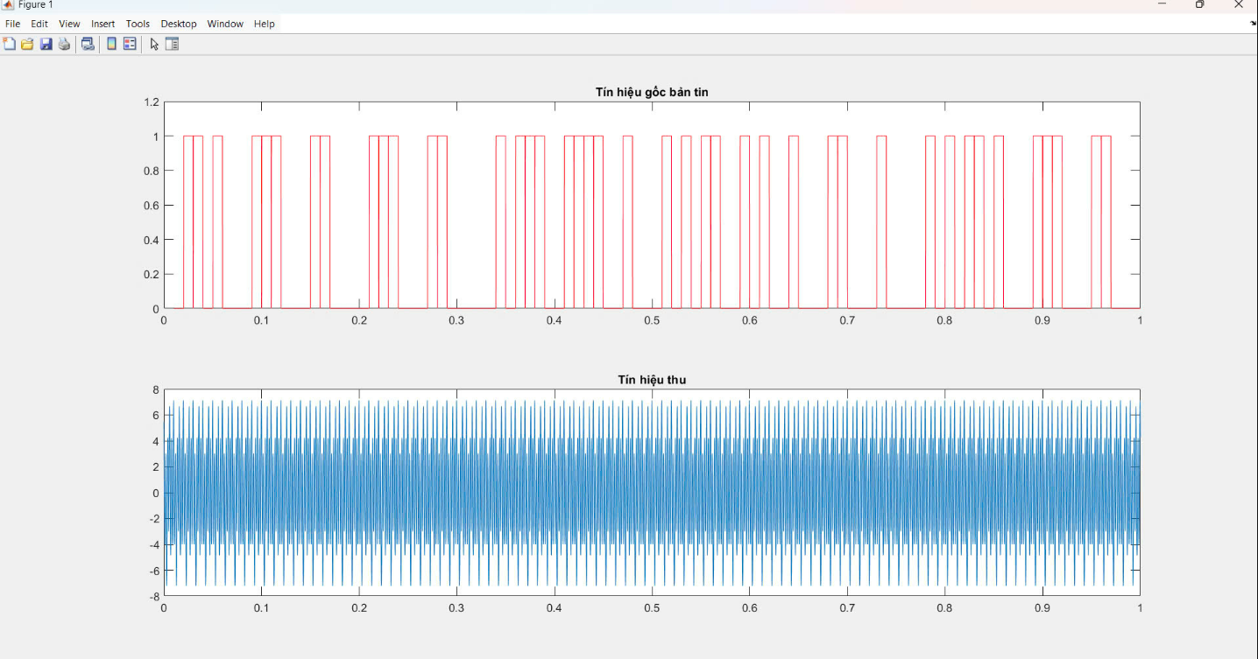

***Hình 3a: Tín hiệu của bản tin gốc và thu***

* Đây là tín hiệu ban đầu và tín hiệu thu.
* Tín hiệu thu sau khi trải qua quá trình mã hóa, truyền và giải mã vẫn giữ được dạng sóng cơ bản của tín hiệu ban đầu.
* quá trình PCM thực hiện đúng và hiệu quả.

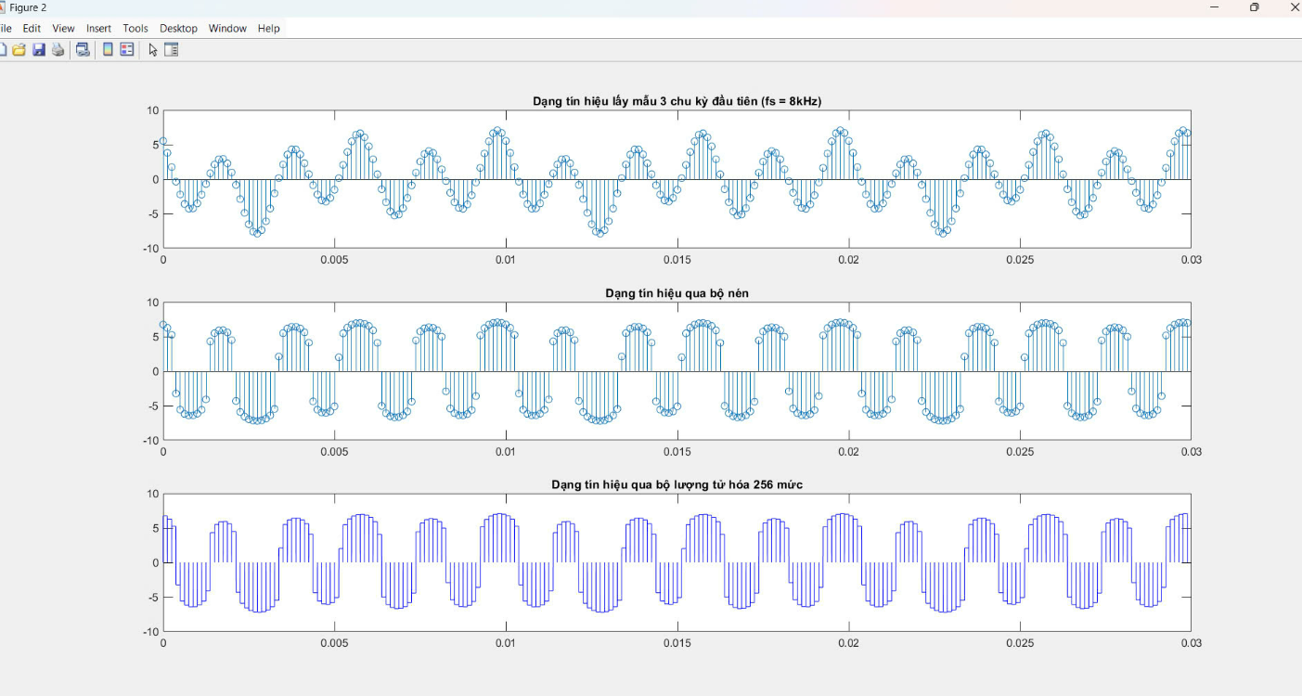

***Hình 3b: Tín hiệu qua các khâu phía mã hóa***

* Quá trình xử lý mã hoá:
* Tín hiệu sau lấy mẫu thể hiện rõ dạng xung rời rạc.
* Sau khi nén theo luật A, biên độ tín hiệu được điều chỉnh phù hợp để mã hóa hiệu quả hơn.
* Tín hiệu sau lượng tử hóa và mã hóa nhị phân thể hiện dưới dạng xung vuông, chuẩn bị cho quá trình truyền tải số.

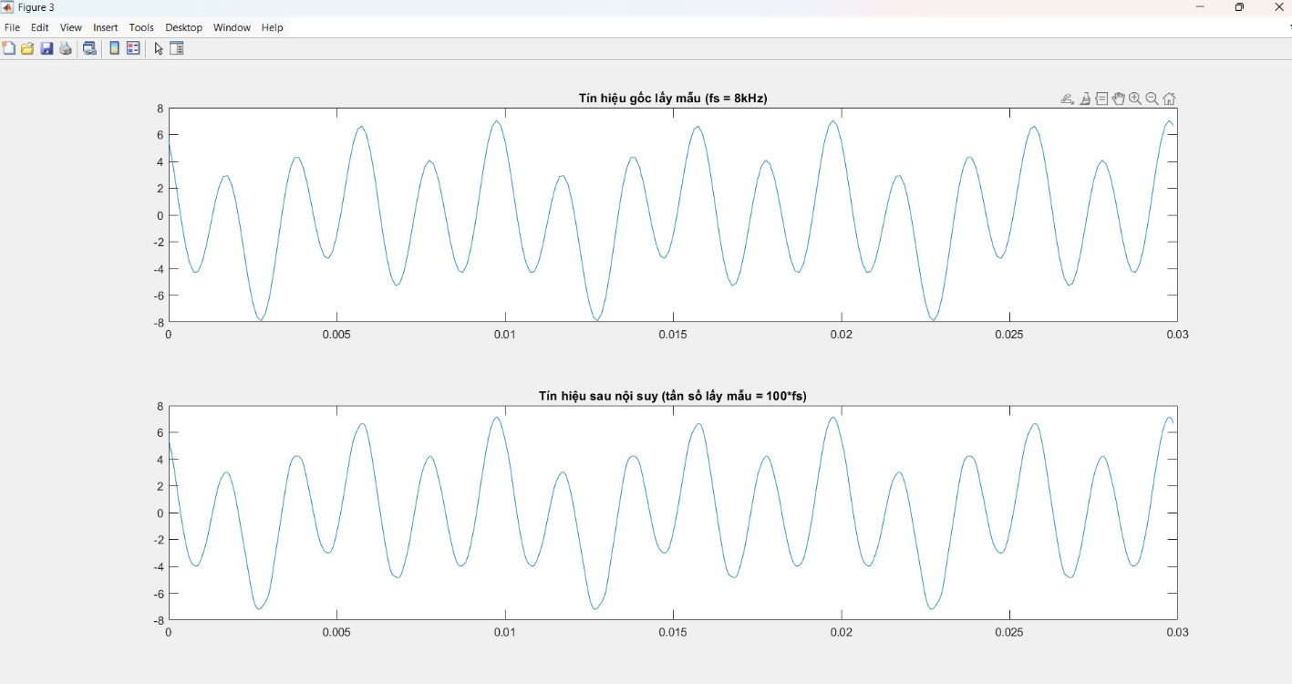

***Hình 3c: Tín hiệu lấy mẫu gốc và tín hiệu giải mã sau xử lý thu được***

* Tín hiệu sau giải mã gần như trùng khớp với tín hiệu gốc đã lấy mẫu.
* Có một số sai khác nhỏ do mất mát trong lượng tử hóa, tuy nhiên đây là hiện tượng bình thường trong PCM.

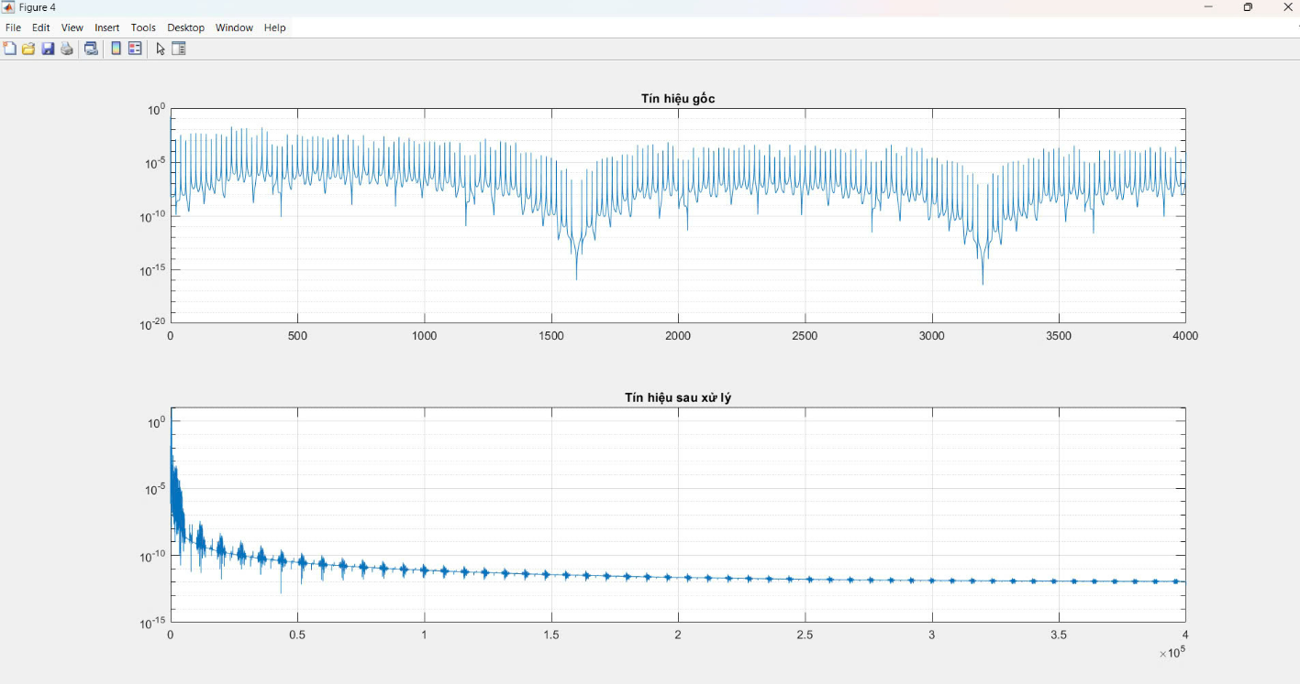

***Hình 3d: PSD của tín hiệu phát ở dạng xung vuông nhị phân và tín hiệu thu sau xử lý***

* Hình biểu diễn mật độ phổ công suất (PSD) của tín hiệu trước và sau xử lý:
* Có sự khác biệt trong phổ của tín hiệu ban đầu (liên tục) và tín hiệu nhị phân (rời rạc, tập trung năng lượng ở nhiều tần số bội).
* Phổ của tín hiệu sau giải mã vẫn giữ được đặc trưng phổ ban đầu, phản ánh việc bảo toàn thông tin tương đối tốt.

4. Mã chương trình:

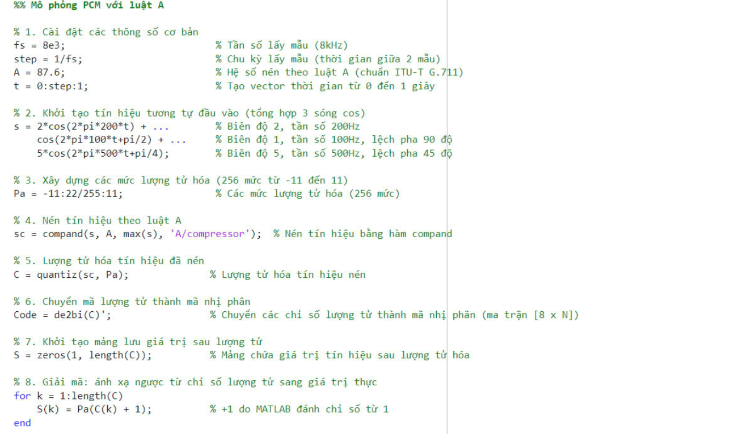

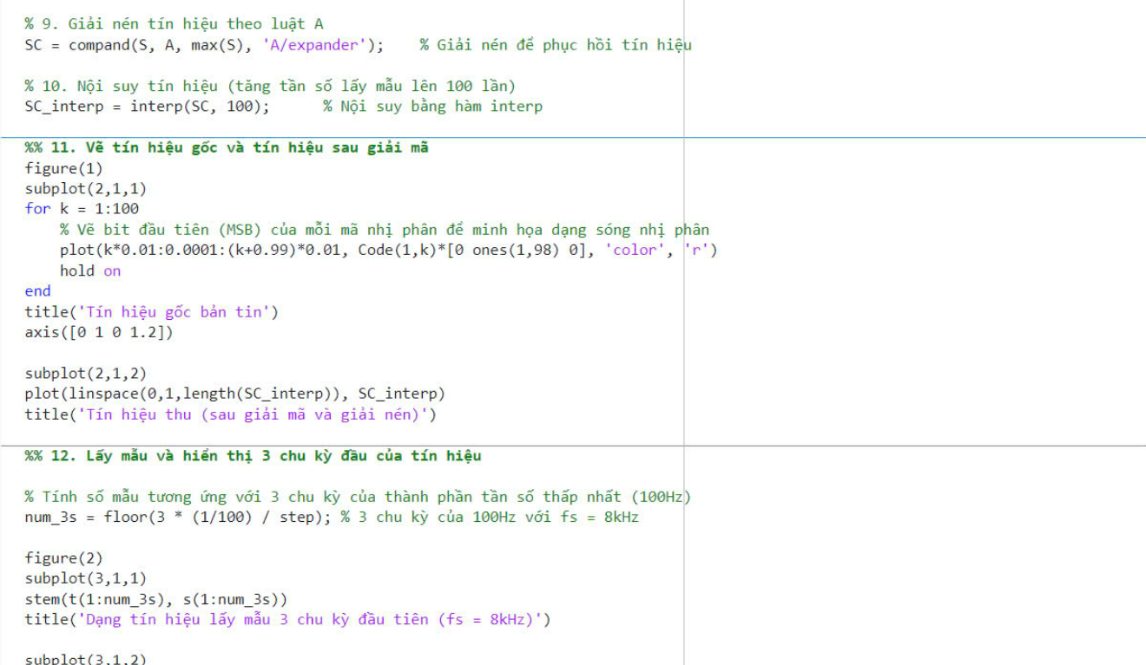

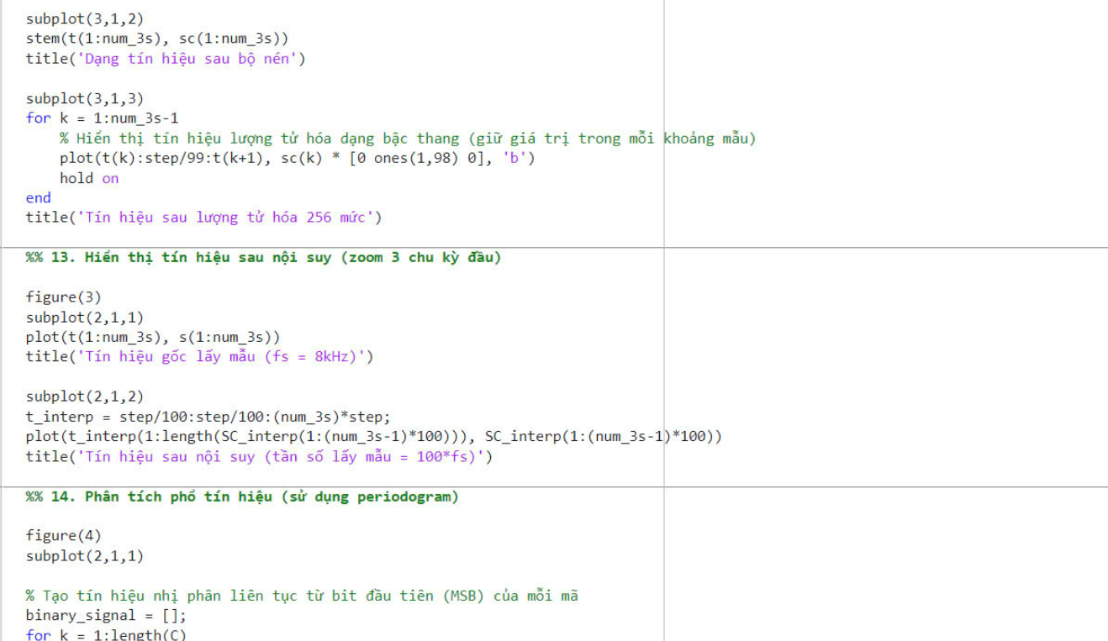

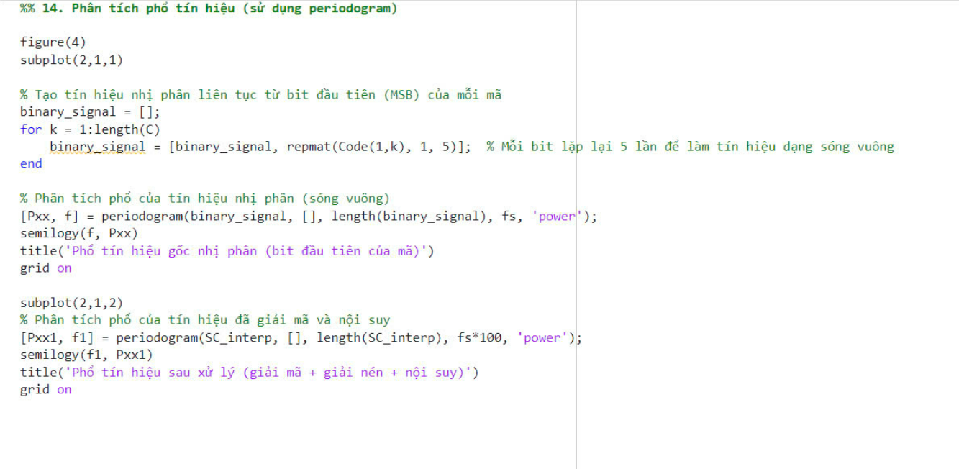

**II. Ứng dụng:**

* **Truyền thông số:**
* PCM là phương pháp mã hóa cơ bản được sử dụng trong hệ thống điện thoại số, tổng đài kỹ thuật số và các hệ thống truyền thông số khác để chuyển đổi tín hiệu âm thanh tương tự thành chuỗi bit nhị phân nhằm truyền đi một cách hiệu quả qua các kênh truyền dẫn số.
* **Hệ thống VoIP (Voice over IP):**
* Các cuộc gọi qua Internet (như Skype, Zoom…) sử dụng phương pháp PCM để chuyển đổi tín hiệu âm thanh thành dữ liệu số trước khi truyền qua mạng IP.
* **Lưu trữ âm thanh kỹ thuật số:**
* PCM được sử dụng để lưu trữ âm thanh chất lượng cao trong các định dạng như WAV và AIFF, đặc biệt trong lĩnh vực thu âm chuyên nghiệp và truyền hình kỹ thuật số.
* **Truyền hình và phát thanh số:**
* Các tín hiệu âm thanh trong hệ thống truyền hình kỹ thuật số DVB (Digital Video Broadcasting) hoặc phát thanh số DAB (Digital Audio Broadcasting) cũng thường được mã hóa bằng PCM hoặc các biến thể nén của nó.
* **Thiết bị đo lường và xử lý tín hiệu:**
* Trong các thiết bị như oscilloscope kỹ thuật số, cảm biến thông minh hay hệ thống điều khiển, PCM giúp chuyển đổi tín hiệu cảm biến analog thành số để dễ xử lý và phân tích.